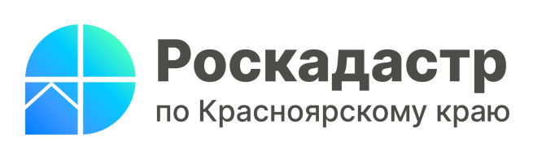
Выписка о кадастровой стоимости предоставляется бесплатно

В Роскадастре по Красноярскому краю напоминают, что в настоящее время получить выписки о кадастровой стоимости объекта недвижимости можно через портал госуслуг, а также посредством официального сайта Росреестра.
Эксперт Роскадастра по Красноярскому краю Вячеслав Бурляев: «Сведения о кадастровой стоимости могут понадобиться в различных жизненных ситуациях, например, при расчёте налога, при наследовании объекта недвижимости, при определении госпошлины в судебных спорах и многих других случаях. Для того чтобы узнать эти данные, совсем не обязательно посещать МФЦ. Сделать это можно через интернет, с любого устройства и в любое время».
Для того чтобы получить сведения о кадастровой стоимости на госуслугах понадобится подтверждённая учётная запись. После авторизации в системе следует перейти в раздел «Стройка. Недвижимость» и затем в популярных услугах выбрать вкладку «Выписки из ЕГРН». Далее – «Получить выписку из ЕГРН» (с планами и схемами) и «Получить выписку из ЕГРН».
Выписка предоставляется бесплатно. Результат поступит в личный кабинет портала госуслуг. Вместе с онлайн-выпиской в формате *pdf поступят файлы в формате *xml и *sig. Они необходимы для подтверждения её подлинности.
Если все же потребуется бумажный вариант документа, то его можно также заказать онлайн, а экземпляр с подписью получить при обращении в офис МФЦ (понадобится паспорт и номер заявления). Так можно сэкономить время и посетить МФЦ только один раз – для получения готового результата.
Получать бумажный вариант выписки – это исключительное право заявителя, а не его обязанность, обращают внимание в Роскадастре по Красноярскому краю. Сведения, полученные онлайн, аналогичны бумажному экземпляру. Электронный документ в объёме всех трёх файлов, поступивших в личный кабинет после исполнения услуги, имеет полную юридическую силу и может быть использован в любых инстанциях в электронном формате.

Филиал ППК «Роскадастр»
по Красноярскому краю
Владислав Чередов
тел. 8 (391) 202 69 40 (2433)
сот. 8 (923) 312 00 19
pressa@24.kadastr.ru

